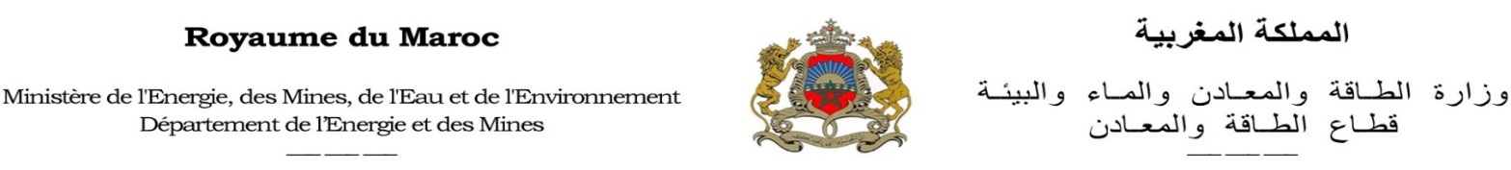

المديرية الجهوية ب ............................. ..................... Direction Régionale de

**A**

**Monsieur le Directeur de la Société <nom_societe>**

**Objet**: Mise en demeure

**Réf.  :** Notre envoi n°……….. du……………..

Monsieur le Directeur,

Suite à l’envoi cité en référence, j’ai le regret de vous informer qu’aucune mesure n’a été prise au sujet de …(Motif de la mise en demeure : dossier non-conforme, rapport d’enquête, non-transmission des rapports...).

De ce fait, je vous notifie par la présente, une mise en demeure pour procéder à (Mesures prescrites), dans un délai de **30 jours** à compter de …………..

Il est à signaler qu’à l’expiration de ce délai, nous nous trouverons dans l’obligation de procéder à la révocation de votre licence d’exploitation n° <num_pr>

Veuillez agréer, Monsieur le Directeur, l’expression de mes respects distingués.

………..……, le <date>